北京市顺义区2013-2014学年九年级第一学期期末统一考试物理试卷及答案
2014.1

考  生  须  知 | 1．本试卷分为试题卷和答题卡两部分。请同学把答案和解题过程写在答题纸上，其中写在试题卷上的答案无效。  2．本试卷满分100分，考试时间120分钟。  3．在试卷与答题卡密封线内准确填写学校、姓名和准考证号。  4．考试结束，将本试卷和答题卡一并交回。
一、单项选择题（下列各小题均有四个选项，其中只有一个选项符合题意。共28分，每小题2分）
1．在国际单位制中，电功的单位是
A．安培 B．伏特 C．焦耳 D．瓦特
2．下列物品中，通常情况下属于导体的是
A．不锈钢尺 B．橡胶手套 C．塑料笔杆 D．陶瓷碗
3．下列用电器中，利用电流热效应工作的是
A．微波炉 B．电热杯 C．电视机 D．电风扇
4．下面是汽油机工作的四个冲程，其中将内能转化为机械能的是
A．吸气冲程 B．压缩冲程 C．做功冲程 D．排气冲程
5．磁场的基本性质是指
A．能使放入其中的小磁针发生偏转 B．能够吸引铁、钴、镍等磁性材料的性质
C．能够产生磁感线 D．能够对放入其中的磁体产生磁力的作用
6．小明做实验时把甲乙两只灯泡串联后通过开关接在电源上。闭合开关后，甲灯发光，乙灯不发光，乙灯不发光的原因是
A．它的电阻太小 C．流过乙灯的电流比甲灯小
B．它的电阻太大 D．乙灯的灯丝断了
7． 在图1所示的四个电路中，开关S闭合后，电源被短路的电路是
图1
A
B
D
S
C
S
S
S

8．如图2所示，当滑片向右移动时，变阻器连入电路的阻值变大的是
A B C D
图2

9．在图3所示的四个电路图中，当开关都闭合时，灯泡L₁与 L₂串联的是
图3
S₁
S₂
S
L₁
L₂
A
S₁
S
S₂
L₁
L₂
B
S₁
S
L₁
L₂
C
S
L₁
L₂
D

10．下列实例中，通过做功的方式改变物体内能的是
A．两手相互摩擦，手的温度升高 B．用煤气炉给水加热，水的温度升高
C．把蔬菜放进冰箱，蔬菜的温度降低 D．在阳光照射下，公园里石凳的温度升高
11．小明家台灯的插头插在如图4甲所示的插座上，插座上有一个开关和一个指示灯。若插座开关和指示灯分别用S₁、L₁表示，台灯的开关和灯泡分别用S₂、L₂表示。小明断开或闭合S₁、S₂时，记录现象如右表。由小明的记录可判断出关于L₁、L₂的连接方式可能是图4乙中的
开关状态 | 插座指示灯（L₁） | 台灯（L₂）
闭合S₁，断开S₂ | 亮 | 不亮
闭合S₂，断开S₁ | 不亮 | 不亮
S₁和S₂都闭合 | 亮 | 亮

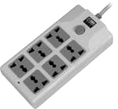
乙
指示灯L₁
开关S₁
甲

图4

B
A
C
D
L₂
电源
L₁
S₁
S₂
L₂
电源
L₁
S₁
S₂
L₂
电源
L₁
S₁
S₂
L₂
电源
L₁
S₁
S₂

12．在图5所示的电路中，电源电压不变，R₁为定值电阻。闭合开关S，当滑片P从中点向右移
A．电流表A₁的示数变小 B．电流表A₂的示数变小
C．电压表的示数变大 D．R₂的电功率变大
图5 图6
A₁
A₂
V
S
R₂
R₁
P
P
R₁
R₂
V
A
S₁
S₂

13．在图6所示的电路中，电源两端的电压一定，开关S₁、S₂均闭合。如果使电压表和电流表的示数均减小，则下列操作一定可行的是
A．滑动变阻器的滑片P向右移 B．滑动变阻器的滑片P不动，断开开关S₂
C．滑动变阻器的滑片P向左移 D．滑动变阻器的滑片P不动，断开开关S₁

14．在图7所示的电路中，电源电压为6V且保持不变。只闭合开关S₁，电流表示数为0.4A；再闭合开关S₂，电流表示数变化了0.2A；设开关S₂闭合前后R₁消耗的电功率的变化量为ΔP；则关于R₂的阻值及ΔP的值分别为
学生电源
+
-
图7
R₁
S₁
0.6
3
A
0 0.2 0.4 0.6
|||||||||||||||||||||||||||||||
0 1 2 3
R₂
S₂
A．R₂=5Ω ΔP= 2 W B．R₂=10Ω ΔP= 2W
C．R₂=5Ω ΔP= 5W D．R₂=15Ω ΔP= 5W
二、多项选择题（本大题共12分，每小题3分。每小题全选对的得3分，选对但不全的得2分，有错选的不得分）
15. 下列说法中正确的是
A．只要电路中有电源存在，电路中就一定有电流
B．电路中负电荷发生定向移动时，电路中一定有电流
C．金属导体中自由电子定向移动的方向一定与电流方向相同
D．在有电流通过的电路中，电流在电源外部沿“正极→用电器→负极”的方向流动
16．关于电磁现象，下列说法中正确的是
A．发电机的原理是电磁感应现象
B．大头针被磁铁吸引的同时也被磁化成小磁体
C．电动机工作时，主要的能量转化是将电能转化为机械能
D．导体在磁场中做切割磁感线运动时，导体中一定产生感应电流
17．小明根据下表所提供的几种物质的比热容得出以下结论，其中正确的是
A．固体物质的比热容一定小于液体物质的比热容
B．同种物质的比热容会因物质的状态不同而改变
C．质量相等的水和酒精，吸收相等的热量后（均未沸腾），酒精的温度变化较大
D．质量相等的铝块和铜块吸收相等的热量后，铜块的温度一定较高
几种物质的比热容c/[J﹒（kg﹒℃）⁻¹]
水 4.2×10³ | 冰 2.1×10³
酒精 2.4×10³ | 铝 0.88×10³
水银 0.14×10³ | 铜 0.39×10³

图8
R₁
A
V₂
S
R₂
P
V₁
A
V₂₁

18．在图8所示的电路中，电源两端的电压保持不变，闭合开关S，将滑动变阻器的滑片P向右移，下列说法中正确的是[来源:学科网ZXXK]
A．电流表A的示数变小 B．电压表V_{l}的示数不变
C．电压表V₂的示数变大 D．电压表V_{l}与电压表V₂的示数之和保持不变
三、填空题（共12分，每空2分）[来源:Zxxk.Com]
19．我国家庭电路的电压是 V。
20．家庭电路中各用电器的连接方式一般是并联的，这种连接方式的好处是＿＿＿。
21．墨水在温水中比在冷水中扩散快，说明分子运动的快慢与＿＿＿＿有关。
22．将2kg水加热使其温度升高50℃（水未沸腾）需吸收热量 J。[c_{水}=4.2×10³J/（kg•℃）]
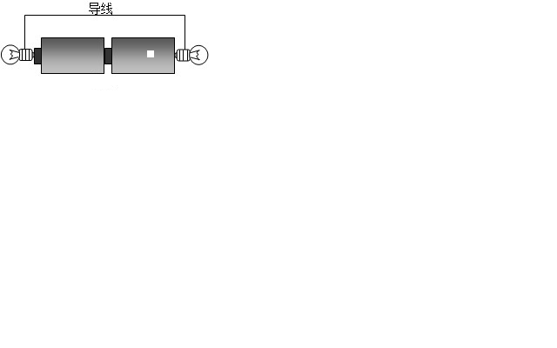
23．小明采用图9所示的方法将两个灯泡连接在电源上，结果两个灯泡都亮了。若电源电压为3V，灯泡的规格均为“2.2V 0.22A”，则每个灯泡的实际功率是___ ___W。
图9
24．甲灯额定电压为6V，乙灯额定功率为2W，甲、乙两灯的电阻分别为R_{甲}和R_{乙}，且R_{甲}>R_{乙}，并保持不变，将它们以某种方式连接到电压为U_{A}的电源上时,两灯均正常发光,将它们以另一种方式连接到电压为U_{B}的电源上时，乙灯正常发光,甲灯的实际功率为额定功率的4/9，则电源U_{A}两端的电压为 V。

四、实验与探究题（共35分）
25.图10中，电阻箱的读数为_____Ω， 图11中，电能表的读数为____ kW•h。（2分）
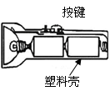
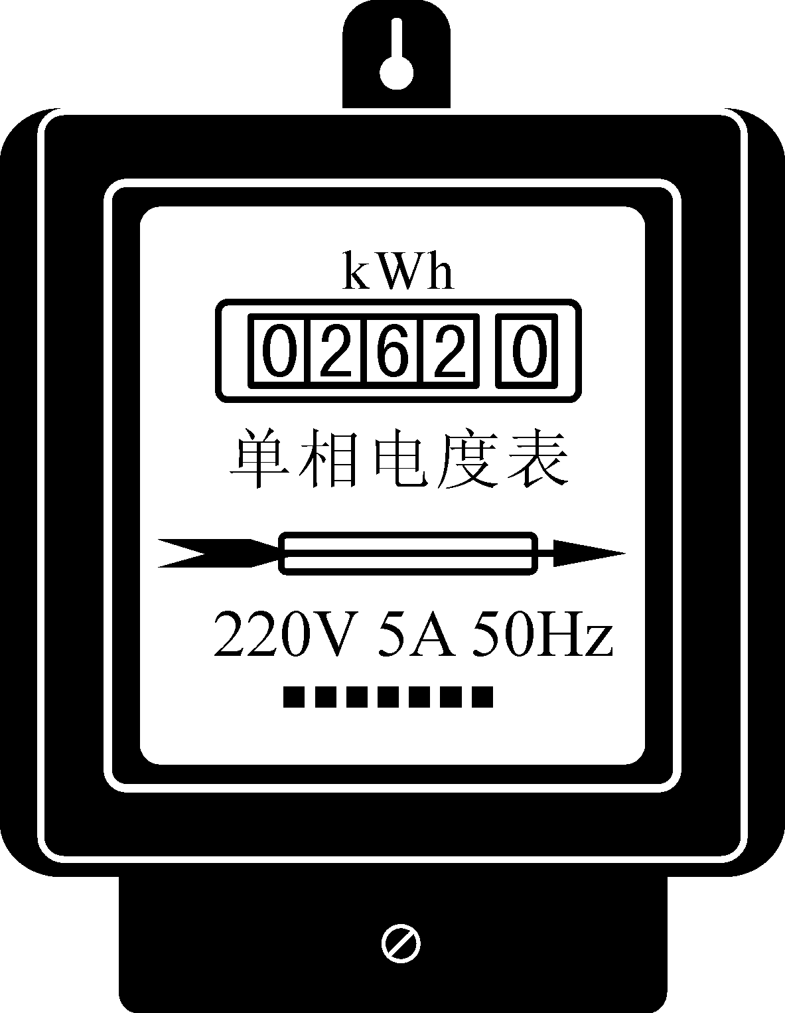
×1
×100
×1000
×10
1 2 3 4 5 6 7 8 9 0
1 2 3 4 5 6 7 8 9 0
1 2 3 4 5 6 7 8 9 0
1 2 3 4 5 6 7 8 9 0
图 10 图 11 图 12

220V 10(20)A 50Hz
2500r/kWh
6
5
71
1
5
8
51
2
8

26．图12是手电筒的剖面图，在答题卡内相应的虚线框中，画出它的电路图。（1分）
27．如图13所示，虚线框内画出了通电螺线管C的A端、通电螺线管D的B端以及小磁针在各位置上静止时的指向。图中小磁针涂黑的一端为小磁针的N极，由此可以判断出通电螺线管D的B端是 极。（选填“N”或“S”） （1分）
28．图14所示的实验中，闭合开关后，支架上原先静止的轻质铝管会朝某个方向滚动，这表明磁场对通电导体会产生______的作用。改变磁场方向或者______方向，可以使原先静止的铝管开始运动的方向发生改变。______（选填“电动机”或“发电机”）就是根据这个原理制成的。（3分）
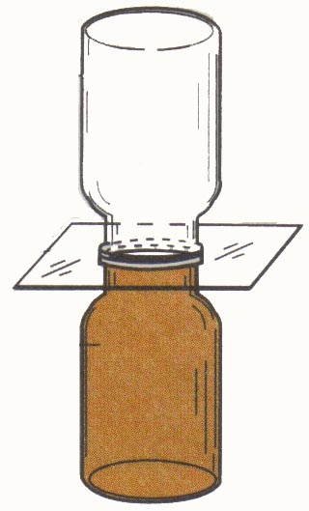
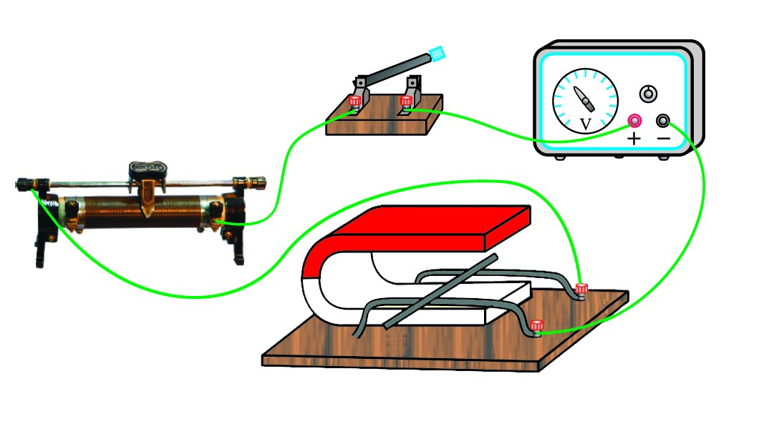
图15
空气
玻璃板
二氧化氮
图14

图13
A
B
C
D

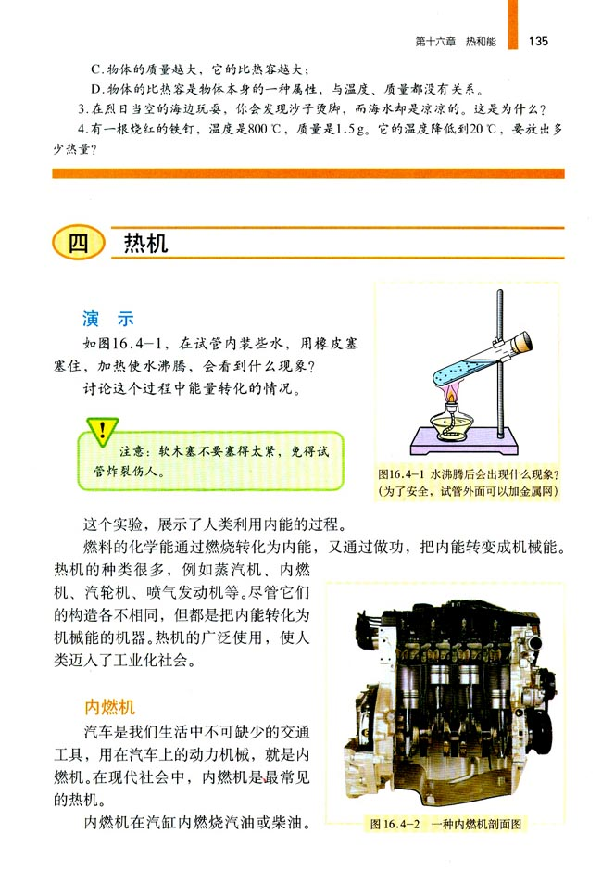
图16
29．如图15所示是观察气体扩散现象的实验装置，撤掉两瓶中间的玻璃板，两种气体逐渐混合变均匀，这种现象表明 。（1分）
30．如图16所示，水沸腾后，盖在试管口上的橡皮塞会被冲出。这一过程中的能量转化情况与四冲程汽油机的________冲程相似。（选填“吸气”、“压缩”“做功”或“排气”）。（1分）
31．如图17所示，为研究导体的电阻跟哪些因素有关的实验装置。木板上有三条横截面积相同的金属丝，其中AB是镍铬合金丝，CD是锰铜合金丝，且它们的长度相等；EF也是镍铬合金丝，其长度为AB的二分之一。利用这个装置上的AB和CD两条金属丝，可以探究导体的电阻与 是否有关；利用AB和EF两条金属丝，可以探究导体电阻与 是否有关。（2分）
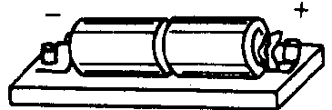
图17
S
0.6
3
A
0 0.2 0.4 0.6
|||||||||||||||||||||||||||||||
0 1 2 3
A
B
C
D
E
F
图18
+
_
R1₁
甲
R₂
乙
A
B
C
D
P

32．为了探究“电流产生的热量与电阻大小的关系”，小伟同学采用了如图18所示的实验装置，其中R₁<R₂。
（1）实验中R₁、R₂采用 （填“串联”或“并联”）的连接方法使通过它们的电流相等。
（2）在通电时间相同时，两玻璃管内煤油上升较高的是 （填“甲”或“乙”）瓶。由此可知，在通电时间相同，电流一定的情况下，电阻越大，电流产生的热量越 。（填“多”或“少”）（3分）
33．如图19甲所示为小明用电流表测灯泡L₁与L₂并联电路中通过灯泡L₁电流的电路，应将导线接头M接电流表的 （选填“-” 或“0.6”）接线柱，此时电流表的示数如图19乙所示，则通过灯泡L₁中的电流为 A。（2分）
R₁
R₂
S
图20
A₁
A₂
学生电源
+
-
乙
图19
S
0.6
3
A
0 0.2 0.4 0.6
|||||||||||||||||||||||||||||||
0 1 2 3
M
L₁
L₂
甲
0
1
2
3
0.2
0.4
0.6
0
A
一
0.6
3

34.为了探究并联电路的电流关系，小芳设计了如图20所示的实验电路，其中R₁是定值电阻，R₂是电阻箱。实验时改变电阻箱接入电路中的电阻值，在下表中记录了各次实验中电流表A₁的示数I₁与电流表A₂的示数I₂。根据表中实验数据，可归纳出I₁与I₂的关系式为： 。（1分）
I₂/A | 0.2 | 0.3 | 0.4 | 0.5 | 0.6 | 0.7
I₁/A | 0.8 | 0.9 | 1.0 | 1.1 | 1.2 | 1.3

35．小岩利用“伏安法”测量未知电阻R_{x}的阻值。
（1）该实验的实验原理是 ；
（2）小岩选择了满足实验要求的实验器材，连接的实验电路如图21所示，请你添加一条导线将实验电路补充完整；
（3）开关S闭合前，应把图21中滑动变阻器滑片P置于最 （填“左”或“右”）端；
（4）电路连接正确后，闭合开关S，滑动变阻器滑片P滑动到某一位置时，电压表的示数如图22甲所示，电流表的示数如图22乙所示，则电压表的示数为 V，电流表的示数为 A，电阻R_{x}的阻值为 Ω。（6分）
图21
0.6
3
A
0 0.2 0.4 0.6
|||||||||||||||||||||||||||||||
0 1 2 3
S₂
学生电源
+
-
15
3
V
0 5 10 15
0 1 2 3
|||||||||||||||||||||||||||||||

R_{X}
P
甲
0
5
10
15
1
2
3
0
V
3
15
图22
乙
0
1
2
3
0.2
0.4
0.6
0
A
一
0.6
3

36．小明要测量小灯泡的额定功率，实验桌上备有如下器材：符合要求的电源、额定电压为U₀的小灯泡、阻值为R的定值电阻、滑动变阻器、已调零的电压表、单刀单掷开关、单刀双掷开关各一个，导线若干。他设计了如图23所示的电路进行实验。
L
S
1
2
R
S₁
图23
+
_
15
3
V
0 5 10 15
0 1 2 3
|||||||||||||||||||||||||||||||
P
（1）请你帮助小明将实物电路图补充完整。
（2）连接好电路后，请你将正确的操作步骤
补充完整：闭合开关S₁，将开关S扳
向1，调节滑动变阻器，使 ；
将开关S扳向2，使滑动变阻器的滑片
位置保持不变，记录电压表示数为U 。
（3）请用U₀、U、R表示小灯泡的额定功率
P＝ 。（3分）
37.小东通过学习知道了“在并联电路中，干路电流等于各支路电流之和”这个规律，于是他认为：并联电路的支路越多，通过每个支路的电流就越小。请你通过实验证明，小东的结论是错误的。
所提供的实验器材如下：符合实验要求的稳压电源（即电源两端的电压保持不变）、开关、已调零的电流表各1个，灯泡3个、导线若干。
请画出电路图，写出简要的实验步骤和实验现象。（3分）

38．实验桌上有如下器材：符合实验要求的电源一个、电流表和电压表各一只、滑动变阻器一个、电阻箱一个、开关一个、导线若干。请你选用上述器材，设计一个实验证明“当通过导体的电流保持不变时，导体消耗的电功率与电阻的关系为P = kR （k为常量）”。
要求：（1）画出实验电路图；（2）写出实验步骤；（3）画出实验数据记录表。（6分）
五、计算题（共13分）
39．在图24所示的电路中，电源两端电压不变，灯泡灯丝电阻不随温度变化。只闭合开关S₁，将滑动变阻器R₂的滑片P移至A端时，灯正常发光，功率为9W，R₁的功率为P₁，电压表的示数为U₁，电流表的示数为I₁；同时闭合开关S₁、S₂，将滑片P移至B端时，R₁的功率为P₁＇，电压表的示数为U₂，电流表的示数为I₂。
已知： U₁∶U₂＝2∶3 ，P₁∶P₁＇＝9∶4。求：
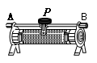
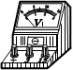
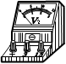

⑴R₁∶R₂；⑵P₁＇。（6分）
图24 图25

学生电源
+
-
R₁
R₂
S₁
S₂
R₃
V
A
S₁
S₂
R₁
P
B
A
R₂
L

40．在图25所示的电路中，电源两端电压U =9V保持不变。当开关S₁闭合、S₂断开，滑动变阻器滑片P在中点时，电压表V₁的示数为U₁，电压表V₂的示数为U₂，电流表的示数为I₁；当滑动变阻器滑片P移至B端时，电压表V₁的示数为U₁′， 电压表V₂的示数为U₂′，电流表的示数为I₂；当开关S₁、S₂都闭合，滑动变阻器滑片P移至A端时，电流表的示数为I₃。
已知： R₁=12Ω，U₁∶U₁′=2∶3，I₂∶I₃=1∶3。求：
⑴U₂∶U₂′； ⑵R₁∶R₂； ⑶I₁的大小。（7分）[来源:Zxxk.Com]

[来源:学.科.网]

顺义区2013~2014学年度第一学期期末质量监控
九年级物理答案及评分参考
一、二题、选择题（共40分，1~14题，每小题2分；15~18题，每小题3分）
题号 | 1 | 2 | 3 | 4 | 5 | 6 | 7 | 8 | 9
答案 | C | A | B | C | D | A | B | C | D
题号 | 10 | 11 | 12 | 13 | 14 | 15 | 16 | 17 | 18
答案 | A | C | B | B | A | BD | ABC | BC | ACD
三、填空题（共12分，每空2分）
19．220； 20．用电器可以各自独立工作（相互不影响）； 21．温度； 22．4.2×10⁵；
23．0.225； 24．10。
四、实验与探究题（共35分）
25.5687、8218.6（2分）； 26．略（1分）； 27．N（1分）； 28．力、电流、电动机（3分）； 29．分子在永不停息的（做无规则）运动（1分）；30．做功（1分）；
31．导体的材料（或材料）、 导体的长度（或长度）（2分）； 32．（1）串联，（2）乙、多（3分）； 33．-、0.26（2分）； 34. I₁=I₂+0.6A（1分）； 35．(1)$R=\frac{U}{I}$, (2)如图示，（3）左, (4)2.5、0.5、5（6分）； 36．（1）实验电路连接如图示，（2）电压表的示数为U₀，（3）$P=\frac{U_{0}(U−U_{0})}{R}$（3分）；
0.6
3
A
0 0.2 0.4 0.6
|||||||||||||||||||||||||||||||
0 1 2 3
S₂
学生电源
+
-
15
3
V
0 5 10 15
0 1 2 3
|||||||||||||||||||||||||||||||

R_{X}
P
L
S
1
2
R
S₁
+
_
15
3
V
0 5 10 15
0 1 2 3
|||||||||||||||||||||||||||||||
P
35题答案图 36题答案图

37．（1）按图组装电路。闭合开关，读出并记录电流表示数I₁； ┄┄┄┄（1分）
（2）断开开关，将第三个灯泡与前两个灯泡并联。闭合开关，读出并记录电流表示数I₂。┄┄┄┄（1分）
比较I₁、 I₂，发现I₁=I₂，说明小东的观点是错误的。┄┄┄┄（1分）
说明：其他解法正确均得分。
L₁
A
S
L₂
37题答案图
38题答案图
A
V
R₁
A
R
P

38.（1）实验电路图：如图所示。┄┄┄┄（1分）
（2）实验步骤：┄┄┄┄（共4分、每步1分）
① 调节电压表、电流表的0点，按电路图连接电路。
② 断开开关S，调节电阻箱R的阻值。闭合开关S，适当移动滑动变阻器的滑片，使电流表A的示数为I，用电压表V测量电阻箱R两端的电压U，将R、I、U的数据记录在实验记录表中。
③ 仿照步骤②，分别改变5次电阻箱R的阻值，每次移动滑动变阻器的滑片，使
电流表A的示数仍为I，用电压表V分别测量各次相应的电压U，并分别将R、
I、U的数据记录在实验记录表中。
④ 利用公式P=UI，分别计算出6次电阻箱R消耗的电功率P的数值，并分别记
录在实验记录表中。
（3）实验数据记录表：┄┄┄┄（1分）
R/Ω
I/A
U/V
P /W

说明：其他解法正确同样给分。
五、计算题（共13分）
39．解：当开关S₁闭合，滑片P移至A端时，等效电路如图甲所示；
当开关S₁、S₂闭合，滑片P移至B端时，等效电路如图乙所示。
39题答案图
R_{L}
U
I₁
R₁
U₁
P₁
P_{L}
甲 乙
R₂
U=U₂
I₂
R₁
P_{1′}
┄┄┄┄（1分）

（1）电源两端电压不变，U=U₂
在图甲中$\frac{U_{1}}{U}$＝$\frac{U_{1}}{U_{2}}$＝$\frac{I_{1}R_{1}}{I_{1}(R_{1}+R_{L})}$＝$\frac{2}{3}$
可得$\frac{R_{1}}{R_{L}}$=$\frac{2}{1}$┄┄┄┄ ①┄┄┄┄┄┄┄┄（1分）
在甲、乙两图中，因电阻R₁不变
$\frac{P_{1}}{P_{1^{'}}}$＝$\frac{I_{1^{2}}R_{1}}{I_{2}^{2}R_{1}}$＝$\frac{9}{4}$可得$\frac{I_{1}}{I_{2}}$=$\frac{3}{2}$┄┄┄┄┄┄┄┄（1分）
总电压U一定，$\frac{I_{1}}{I_{2}}$＝$\frac{R_{1}+R_{2}}{R_{L}+R_{1}}$=$\frac{3}{2}$┄┄┄┄┄②┄┄┄┄┄ （1分）
由①②可得$\frac{R_{1}}{R_{2}}$=$\frac{4}{5}$┄┄┄┄┄（1分）
⑵在甲、乙两图中，因$\frac{P_{L}}{P_{1^{'}}}$＝$\frac{I_{1^{2}}R_{L}}{I_{2}^{2}R_{1}}$＝$\frac{3^{2}×1}{2^{2}×2}$=$\frac{9}{8}$
所以 P₁′＝$\frac{8}{9}$P_{L}=$\frac{8}{9}$×9W =8W┄┄┄┄┄（1分）
说明：解题过程中缺少必要的文字说明的扣1分；计算过程中缺少单位的扣1分。
40．解：当开关S₁闭合、S₂断开，滑动变阻器滑片P在中点时，等效电路如图甲所示；
当开关S₁闭合、S₂断开，滑动变阻器滑片P在B端时，等效电路如图乙所示；
当开关S₁、S₂都闭合，滑动变阻器滑片P在A端时，等效电路如图丙所示。
40题答案图

甲 乙 丙
R₂
I₁
U
R₃/2
U₁
U₂
R₂
I₂
U
R₃
U₁′
U₂′
I₃
R₁
R₂
U
┄┄（1分）

⑴甲、乙两图中：$\frac{I_{1}}{I_{2}}$=$\frac{U_{1}}{U_{1}'}$×$\frac{R_{3}}{\frac{R_{3}}{2}}$＝$\frac{2}{3}$×2＝$\frac{4}{3}$ $\frac{U_{2}}{U_{2}'}$＝$\frac{I_{1}R_{2}}{I_{2}R_{2}}$＝$\frac{4}{3}$ ┄┄┄┄┄（1分）
电源两端电压U不变，$\frac{I_{1}}{I_{2}}$＝$\frac{R_{2}+R_{3}}{R_{2}+\frac{R_{3}}{2}}$＝$\frac{4}{3}$ ┄┄┄┄┄（1分）
可得：R₂＝R₃┄┄┄┄┄①┄┄┄┄┄（1分）
⑵丙图中：并联总电阻为R_{并,}$\frac{1}{R_{并}}$=$\frac{1}{R_{1}}$+$\frac{1}{R_{2}}$ ┄┄┄┄┄②
乙、丙两图中：电源两端电压U不变，$\frac{I_{2}}{I_{3}}$＝$\frac{R_{并}}{R_{2}+R_{3}}$＝$\frac{1}{3}$┄┄┄┄┄③ ……（1分） 由①②③得，$\frac{R_{并}}{R_{2}+R_{3}}$=$\frac{R_{1}R_{2}}{R_{1}+R_{2}}×\frac{1}{2R_{2}}=\frac{R_{1}}{2(R_{1}+R_{2})}=\frac{1}{3}$
可得：$\frac{R_{1}}{R_{2}}$＝$\frac{2}{1}$┄┄┄┄┄（1分）
因R₁=12Ω，则R₂＝R₃=6Ω。
⑶甲图中，由欧姆定律得$I_{1}=\frac{U}{R_{2}+\frac{R_{3}}{2}}$$=\frac{9V}{6Ω+3Ω}=1A$┄┄┄┄┄（1分）
说明：解题过程中缺少必要的文字说明的扣1分；计算过程中缺少单位的扣1分。

